# 河北环境信息中心综合管理平台修改文档

测试地址：

http://36.45.169.240:7018/HeBeiZongHeGuanLiPingTai/page/views/login/index.html

测试用户：admin 1

DEMO: <https://tpmg1d.axshare.com> 密码123678

## 项目库管理

### 详情

* + 1. 项目类型为“运维保障”，则“资金预算”自动计算

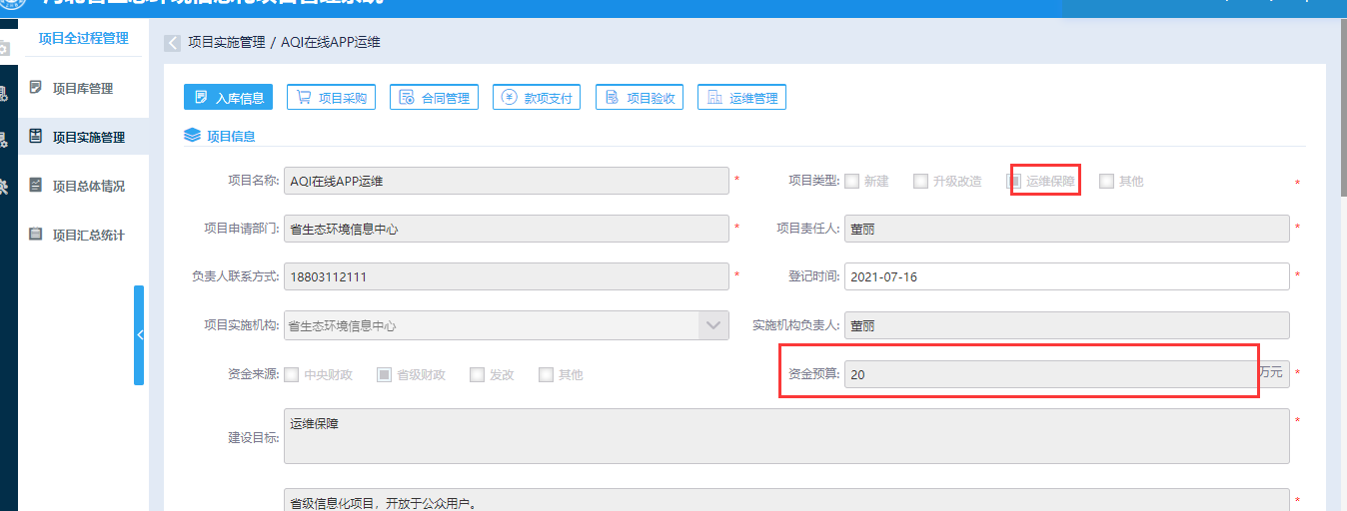

自动计算，同“业务系统管理”页面的，运维费用计算（划掉的字段，不用显示）

